臺北市信義區博愛國小六年八班98學年下學期班級經營計畫
張道榮老師2010/02

本學期學校日於3/5週五晚間舉行
感謝家長在上學期本班各項活動的參與
- 不抱怨運動近三個月的叮嚀與配合。
- 青春熱舞比賽三個多月的培訓與支持。
- 兩天樂樂棒球比賽的車隊接送和現場加油。
- 兩場路跑比賽的支持與接送。
- 聽奧、浮潛、攀岩與海事、高空體驗、親水與西點、九份風箏與老街校外教學的資源提供、陪伴與支持。
- 獎勵物品與飲料、慶生點心的提供。
- 家長代表會議與會及班費整理。
- 因輪值導護的關係，到了六下各班均要輪值兩次。本學期本班輪值導護日期為：
3/08～3/12第一崗松德路口、5/31～6/04第二崗松德公園。六年來，您的孩子能安全的上下學，有賴許多志工爸媽不分晴雨的在路口導護。懇請您在孩子就讀國小的最後一學期，再度挺身支持博愛的導護。

因為有您無私的奉獻、慷慨的投入、全然的信任，導師才得以做好班級經營。

本學期預定之校外教學與班級重大活動
2月：平溪十分鐵道之旅，如舒跑盃路跑於市府廣場舉辦，將報名參加。
3月：阿里山風景區二日遊（受香林國小邀約，暫訂），需家長同意與經費贊助。
4月：畢業旅行大致行程（14日週三～16日週五）：
第一天：博愛集合（上午七點出發）➔日月潭纜車➔九族文化村及晚會➔夜宿鎮寶飯店
第二天：參觀體驗台一苗圃➔參觀體驗廣興紙寮➔參觀九二一地震園區➔劍湖山園外園➔夜宿劍湖山王子飯店
第三天：劍湖山遊樂園➔返回博愛（晚間六至七點）
※畢旅需學生配合與家長留意的細節頗多，行前將舉辦學生說明會，相關注意事項，導師將在行前印發給家長參考。
5月：漆彈射擊體驗（專屬護目面罩與迷彩服裝、詳盡安全教育）與電影觀賞。
6月：八里淡水單車、渡輪、老街校外教學。
※參與校外教學對學童多元智能之刺激效果，經過許多學習專家的證實。小學時的豐富體驗，等於是在孩子的心中埋下未來無限可能的種子。導師感謝608家長對於各項活動的支持。
※校外教學的部分重點照片以班費加洗，其餘可讓孩子帶隨身碟到班級電腦複製完整的檔案。
※608班班級網頁，有著數百張一年多來本班各式各樣的校內外學習照片，亦有老師公佈的最新消息，歡迎您觀看http://baps2010608.uclass.com.tw。
老師的校外教學部落格，常有本班校外教學的點滴記錄，亦有老師「每月一次校外教學」的動機與經營理念，歡迎您參考http://tw.myblog.com.tw/field-trip
※畢冊製作已於上學期展開，得標廠商已幫學生拍攝沙龍照、生活照，下學期將繼續拍攝證件照、畢旅跟拍及全六年級的畢業光碟製作。

關於學生言行教育與班級氣氛的營造
- 繼續「不抱怨」運動有形與無形的風氣塑造。
- 繼續管制學生攜帶玩具、視聽娛樂到校，讓他們專注學習，與同學多互動。
- 加強學生之間和睦相處的教育，並期許他們懂得從自我修身做起。
- 上學期期末已訂購劉墉所著「補夢網～生命的啟示」，將做為本學期本班每週固定的品德與生命教育教材。
- 導師常利用聯絡簿的短文功課，與報紙文章（勵志、勸善、奉獻）的心得書寫，想要給孩子正向的價值觀。如家長在每日簽名或作業檢查時稍加留意，則可以幫孩子再做進一步的機會教育，強化他們的立志、行善的決心。
- 畢旅後，導師將逐步指導學生做一本608專屬的畢業紀念冊，裡面有每一位孩子的作品（含畢業感言、短文、日記、作文、學習單）。部分作品由學生挑選後打字存檔，由導師彙整編排後再付印。

關於學生課業學習
- 重視數學的解題邏輯與技巧講授，習作內如有重要或困難的部分，在黑板逐題講解其演算過程。
- 加強對國語文的訓練，除了一學期四篇作文，另有四篇以上的閱報導讀、十張綜合學習單的操練。五上所訂購的「學生常用成語精選」，至今仍持續用於每週五的國語加強課。
- 在導師能力範圍內，關注學生的英語學習成果，偶爾給予小考的抽測。
- 加強學生上科任課的秩序要求，並抽檢其作業與所需材料。

公立與私立國中的比較
您已開始為孩子的升學之路擔憂嗎？導師將過去輔導學生、與家長溝通的經驗列表比較，配合學校日當天的舉例說明，讓您更清楚的做出決定。
比較項目 | 公立國中 | 私立國中
學費 | 若僅算學費、輔導課、班費，三年約四萬。升學選擇操之在己。 | 計入輔導課，三年四十萬，尚有多項雜支，對家庭支出造成排擠。若想直升必須放棄基測，再念三年。
學生適應 | 適應自在，讀書循序漸進。  同學背景多元，較能營造正常的人際關係和健全人格。  無能力分班分組，學習一視同仁。 | 學生長期被動守規，升學後恐將失去自己讀書的動力。  學生處在非富即貴的同學氛圍中，易養成虛榮心或自卑感。  部分科目能力分組，易貶低能力。
教師 | 教師偶有民主放任，但亦有嚴格管教者。  對於建議的落實較缺乏壓力 | 校方與家長對教師的要求較多。  教師可能因為升學至上，班級經營或教學有過於強勢的作為。
班級風氣 | 較為自由活潑，亦可能因老師管理消極而變得浮躁。 | 各項班級榮譽競賽受到重視，老師錙銖必較。

建議您此時別急著幫孩子「踩煞車」
- 當他製作報告時需使用印表機，必須耗費頗貴的墨水匣、想要花錢買較貴雲彩紙美化時；
- 當他想靠自己讀書、寫功課，而不想每天進安親班時；
- 當他想和同學聯誼，到同學家遊玩，不會花費太多又能信守返家時間承諾時；
- 當他想參加某項班級活動的動機強烈，卻不會有何實質的風險或損失時；
- 當他想把一件事情用心做到好，卻必須花上數倍時間時；

建議您這時候幫孩子「踩煞車」
- 當他已經每日習慣性的遲到、上網、玩電腦或網路遊戲時；
- 當他的作業已經連續一週有過多的錯誤或異常潦草時；
- 當他已經習慣每天早上買一罐含糖飲料，或經過超商必帶「戰利品」時；
- 當他已經忽視大人持續給予的相同建議或提醒時；
- 當某方面的問題久未改善或惡化，無改進的動力、決心時；
- 當他不太想為了自己的願望付上代價時（如以紅包支付畢旅旅費）；

建議您這時候幫孩子「踩油門」
- 叮囑孩子一定要吃早餐（日本腦力研究，吃早餐有助於規律生活和高成就）。
- 讓孩子每日固定做有難度的家事（美國學術單位研究，日後成就薪水較高）。
- 將您的「熱情」與「敏感」傳遞給孩子，使他們主動付出、重視他人觀感。
※學校日當天導師將影印致贈兩篇相關教養孩子的報刊文章給您參考。

本學期班費使用之預算說明
1.國數作業簿、數學考卷、生字簿甲乙本的購置。
2.校外教學或班級活動的部分補助。
3.校外教學與班級活動的相片沖洗。
4.路跑訓練累積達到1000、1100、1200圈的全班獎勵。
5.科任與級任補充教材、學習單、班級週報的影印。
6.本班專屬畢業紀念冊/學生作品集的印刷。
7.本班畢業紀念光碟的製作。

更完整的分享內容，就在608學校日，煩請您3/5撥冗參加！

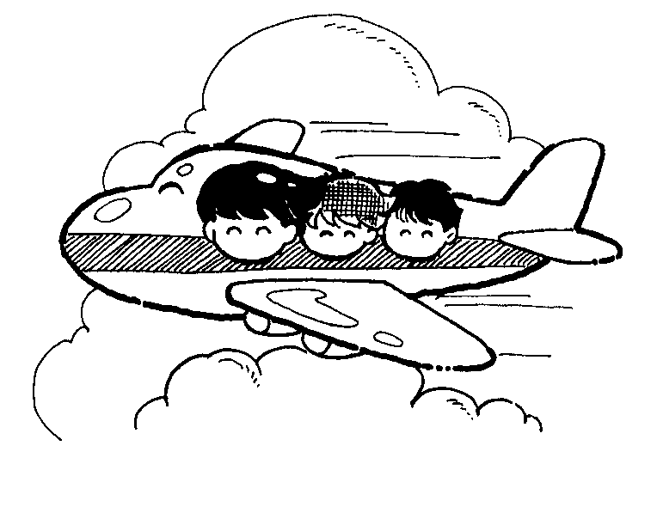

博愛608，是我甜蜜家！

